为进一步提高群众正确使用管道燃气及瓶装石油液化气的安全意识，7月31日，市城市管理综合执法局在我市六区两县、宝泉岭管局和四户燃气企业同时开展了燃气安全“百日行动”宣传日活动。
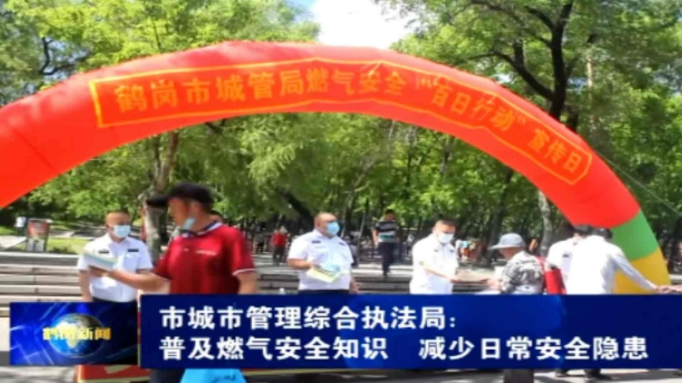
活动中，工作人员在宣传现场设置宣传台和燃气器具实物展示专区，向来往群众发放燃气安全宣传手册和宣传单，现场讲解燃气灶连接软管、报警切断装置的正确使用知识，普及应急处置常识。同时为百姓提供如何减少安全隐患等方面的咨询服务。宣传日当天，全市共发放宣传资料6万份，为两千余人次提供了咨询服务。

